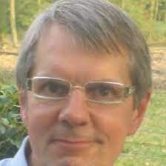
ID innovatiecoach
Walter Van Wouwe

Ik studeerde filosofie en theologie aan de KUL.
Ik volgde een langlopende vorming in Italië rond ‘spiritualiteit voor deze tijd’.
Ik heb twee jaar vorming gevolg rond ‘veranderings-management’ en een opleiding lichaamswerk in Nederland.
Ik heb in mijn loopbaan gewerkt als vrijwilligerscoach, fundraiser, leerkracht, vormingswerker en sociaal innovator.

Ik heb expertise in het samen zoeken naar wat de missie, visie, waarden en aangepaste actieplannen zijn voor een organisatie met de insteek om dit proces op te zetten met het oog op de snel veranderende samenleving. Alles wat te maken heeft met innoverend vrijwilligerswerk: het motiveren van vrijwilligers, het vinden van nieuwe vrijwilligers, het uitrollen van een duurzaam vrijwilligersbeleid is bekend terrein.
Ook het samen nadenken rond pastorale prioriteiten en uitwerken van nieuwe zingevingsmodellen behoort tot mijn expertise. O.a. experimenten met I-WAVE of de inspiratiegolf.
Extra thema’s zijn interne en externe communicatie, fundraising, inspirerend leiderschap en zelfzorg.

Mijn aanbod?
Ik vertrek vanuit de vraag van de organisatie of het team. Ik beschik over een ruim gamma aan invalshoeken waarbij we zowel procesmatig als inhoudelijk aan de slag kunnen gaan. Dit loopt over thematische workshops met volledige betrokkenheid van het team of de organisatie. Wij faciliteren. Het team maakt mee het proces. Ik heb ook een gratis online leerplatform uitgewerkt – www.t-wave.be waar de impulsen die ik gebruik in de workshops door de deelnemers kunnen worden herbekeken.

inzetbaar voor de hele regio Vlaanderen.

voorkeurmomenten voor mijn coaching sessie: Bij voorkeur een avond maar andere momenten kunnen ook.

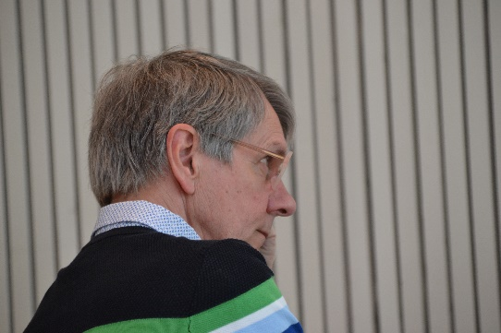
Walter Van Wouwe

Eksaardebaan 9
9160 Lokeren
walter.vanwouwe@me.com
www.farocompagnie.be
www.t-wave.be
0494 52 99 58.
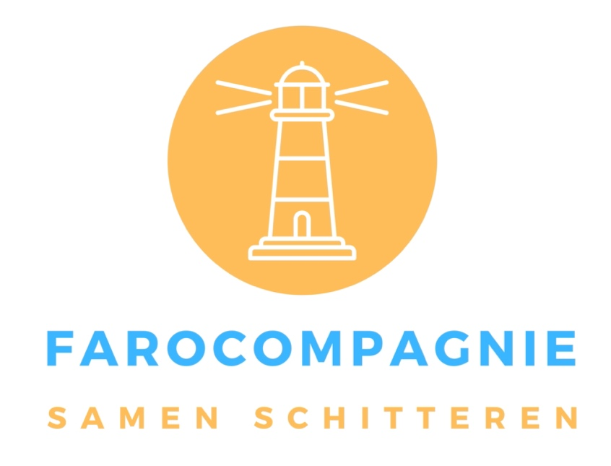

aanwezig op sociale media via facebook.
Je kan je inschrijven op de nieuwsbrief van farocompagnie die zes keer per jaar wordt verspreid.

